Отчет по лабораторной работе № 8

Дисциплина: архитектура компьютеров

Казазаев Даниил Михайлович

Содержание

# 1 Цель работы

Целью работы является приобретение навыков написания программ с использование циклов и обработкой аргументов командной строки.

# 2 Задания Лабораторной работы

1. Создать файл lab8-1.asm.
2. Ввести в файл lab8-1.asm текст программы из листинга 8.1. Создайть исполняемый файл и проверить его работу.
3. Изменить текст программы, добавив изменение значения регистра есх в цикле. Создайть исполняемый файл и проверить его работу.
4. Еще раз изменить текст программы, добавив команды push и pop. Создайть исполняемый файл и проверить его работу.
5. Создать файл lab8-2.asm.
6. Ввести в файл lab8-2.asm текст программы из листинга 8.2. Создайть исполняемый файл и проверить его работу.
7. Создать файл lab8-3.asm.
8. Ввести в файл lab8-3.asm текст программы из листинга 8.3. Создайть исполняемый файл и проверить его работу.
9. Отредактировать текст программы, чтобы результатом было произдение введенных аргументов.

# 3 Задания Самостоятельной работы

1. Написать программу, которая нохид сумму значений функции f(x) для х = х1,х2,х3,…хn

# 4 Выполнение лабораторной работы

Создаю файл lab8-1.asm. (рис. [??])

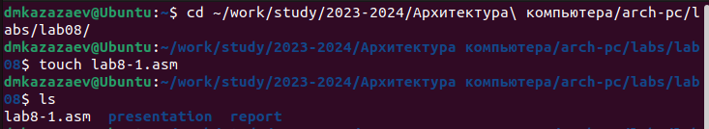

Создание файла lab8-1.asm

Ввожу в файл lab8-1.asm текст программы из листинга 8.1. (рис. [??])

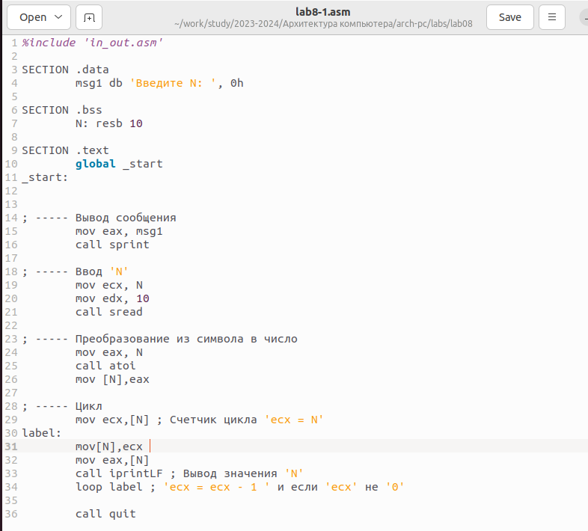

Перенесенный листинг 8.1

Транислирую файл lab8-1.asm в объектный файл, после чего запускаю его. (рис. [??])

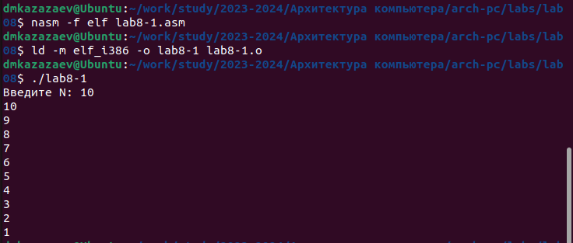

Трансляция и запуск файла lab8-1.asm

Немного редактирую файл lab8-1.asm. (рис. [??])

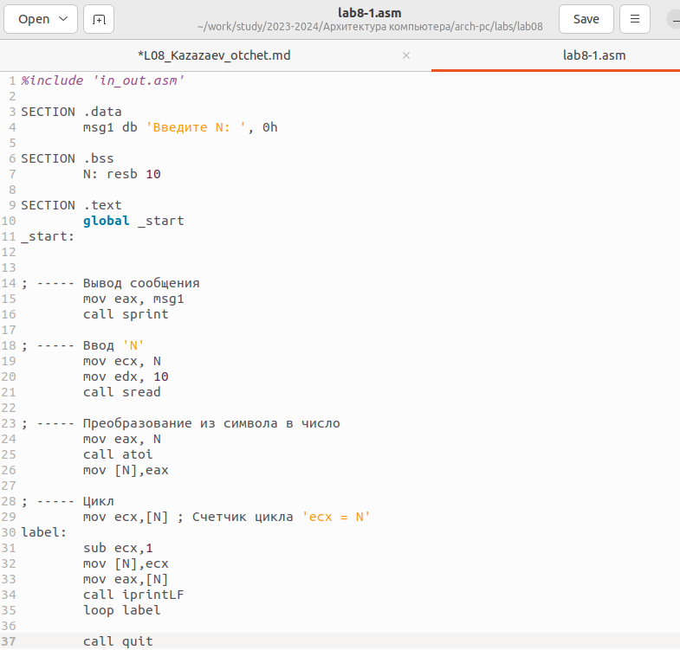

Редактирование файла lab8-1.asm

Транислирую файл lab8-1.asm в объектный файл, после чего запускаю его. (рис. [??])

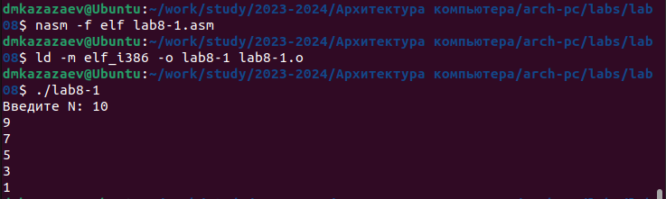

Трансляция и запуск файла lab8-1.asm

Разница в том, что из регистра ecx с каждым проходом цикла вычитается единица (sub ecx, 1). Поэтому число проходов цикла не соответствует значению N, введенному с клавиатуры.

Еще раз немного редактирую файл lab8-1.asm. (рис. [??])

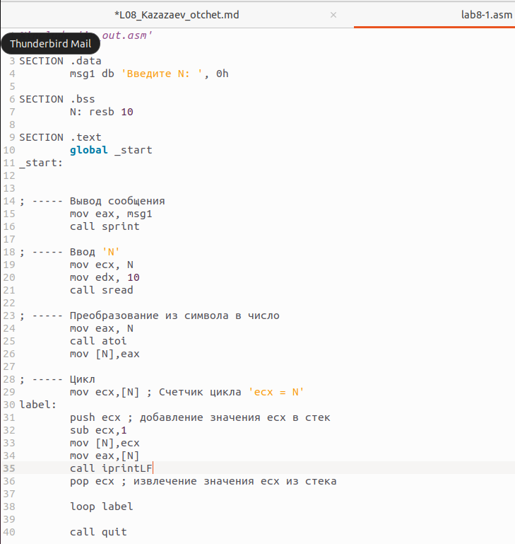

Редактирование файла lab8-1.asm

Транислирую файл lab8-1.asm в объектный файл, после чего запускаю его. (рис. [??])

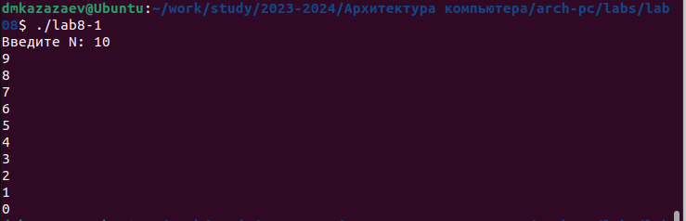

Трансляция и запуск файла lab8-1.asm

Количество циклов равно введенному числу N.

Создаю файл lab8-2.asm. (рис. [??])

Создание файла lab8-2.asm

Создание файла lab8-2.asm

Переношу в файл lab8-2.asm текст программы из листинга 8.2. (рис. [??])

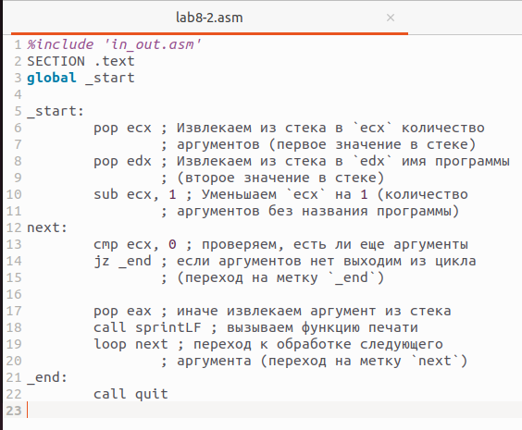

Перенесенный листинг 8.2

Транислирую файл lab8-2.asm в объектный файл, после чего запускаю его. (рис. [??])

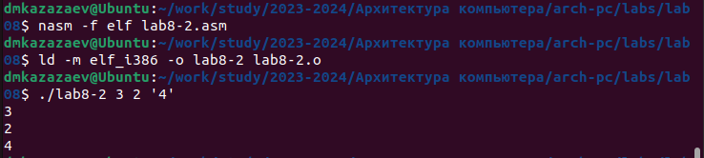

Трансляция и запуск файла lab8-2.asm

Создаю файл lab8-3.asm. (рис. [??])

Создание файла lab8-2.asm

Создание файла lab8-2.asm

Переношу в файл lab8-3.asm текст программы из листинга 8.3. (рис. [??])

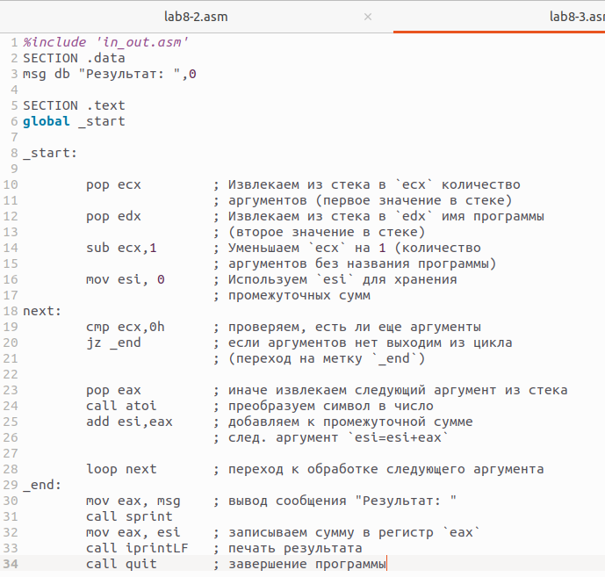

Перенесенный листинг 8.3



Удаление одного из операндов

Транислирую файл lab8-3.asm в объектный файл, после чего запускаю его. (рис. [??])

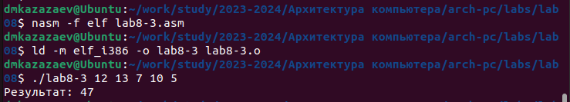

Трансляция и запуск файла lab8-3.asm

Немного редактирую файл lab8-3.asm, чтобы результатом было произведение введенных чисел. (рис. [??])

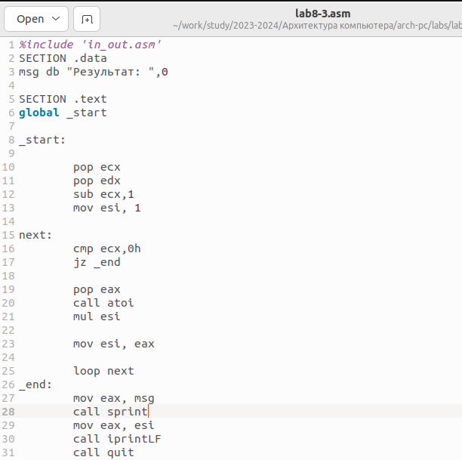

Редактирование файла lab8-1.asm

Транислирую файл lab8-3.asm в объектный файл, после чего запускаю его. (рис. [??])

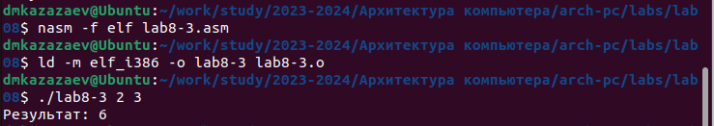

Трансляция и запуск файла lab8-3.asm

# 5 Выполнение самостоятельной работы

После выполнения прошлой лабораторной работы я получил вариант 8.

## 5.1 Задание 1

Создаю файл task.asm, в котором буду выполнять задание. (рис. [??])

Созадние файла task.asm

Созадние файла task.asm

Редактирую файл task.asm. (рис. [??])

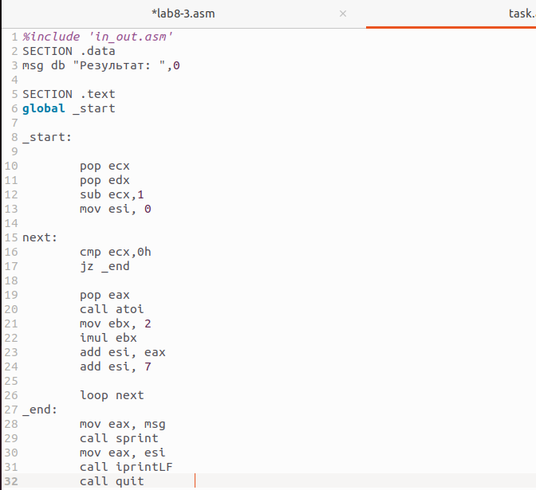

Редактирую файл

Транислирую файл task.asm в объектный файл, после чего запускаю его. (рис. [??])



Трансляция и запуск файла

Программа работает корректно.

**Листинг task.asm**

%include 'in_out.asm'  
SECTION .data  
msg db "Результат: ",0  
  
SECTION .text  
global _start  
  
_start:  
  
 pop ecx   
 pop edx   
 sub ecx,1   
 mov esi, 0   
   
next:  
 cmp ecx,0h   
 jz _end   
   
 pop eax   
 call atoi   
 mov ebx, 2  
 imul ebx  
 add esi, eax  
 add esi, 7  
  
 loop next   
_end:  
 mov eax, msg   
 call sprint  
 mov eax, esi   
 call iprintLF   
 call quit

#Вывод

При выполнении лабораторной работы я приобрел навыки написания программ с использование циклов и обработкой аргументов командной строки.